Τρία φορτία εισέρχονται σε ένα ΟΜΠ.
Στο σχήμα βλέπετε την τομή ενός ομογενούς μαγνητικού πεδίου, σχήματος τετραγώνου, στο επίπεδο της σελίδας, με ένταση κάθετη στο επίπεδο της σελίδας.
Κάποια στιγμή τρία φορτισμένα σωματίδια x, y και z, με φορτία q₁ >0, q₂<0 και q₃>0 αντίστοιχα, εισέρχονται στο μαγνητικό πεδίο, όπως στο σχήμα.
i) Να σχεδιάσετε τις δυνάμεις Lorentz που ασκούνται από το πεδίο στα σωματίδια, μόλις εισέλθουν στο πεδίο.
ii) Από ποια πλευρά του πεδίου, μπορεί να εξέλθει το σωματίδιο x; Από τι εξαρτάται τελικά η πλευρά εξόδου;
iii) Αν το σωματίδιο y, κινηθεί στο πεδίο για χρονικό διάστημα ίσο με ¼ της περιόδου του, να σχεδιάσετε την τροχιά του.
iv) Αν το σωματίδιο z εξέρχεται από το πεδίο από την πλευρά ΒΓ, τότε ο χρόνος κίνησής του, μέσα στο πεδίο, είναι:
α) t₃ < Τ/4, β) t₃ = Τ/4, γ) t₃ > Τ/4.
όπου Τ η περίοδος της κυκλικής τροχιάς που διαγράφει.

Απάντηση:
- Με την βοήθεια της μεθόδου των τριών δακτύλων σχεδιάζουμε τις δυνάμεις Lorentz, τις οποίες το μαγνητικό πεδίο ασκεί στα τρία φορτισμένα σωματίδια, όπως στο διπλανό σχήμα.
- Με βάση το διπλανό σχήμα η δύναμη Lorentz F_{x} η οποία ασκείται στο φορτίο x, κατευθύνεται προς την κορυφή Α του τετραγώνου. Αλλά αυτή δύναμη παίζει το ρόλο της κεντρομόλου για την κυκλική κίνηση που θα πραγματοποιήσει. H ακτίνα της τροχιάς είναι ανάλογη της ταχύτητάς του υ₁, αφού .
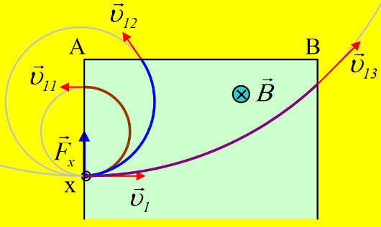
Έτσι ανάλογα με το μέτρο της ταχύτητας μπορεί να διαγράψει κάποιον από τους τρεις κύκλους του σχήματος, μέχρι να φτάσει στα όρια του πεδίου και να εξέλθει από το πεδίο.
Για τις τρεις παραπάνω ταχύτητες που έχουμε σχεδιάσει, ισχύει υ₁₁ < υ₁₂ < υ₁₃. Συνεπώς το σωματίδιο x μπορεί να βγει από τις πλευρές ΑΔ, ΑΒ και ΒΓ.
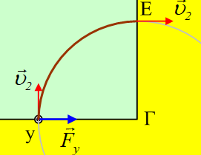
- Αφού το σωματίδιο κινείται μέσα στο μαγνητικό πεδίο για χρόνο ίσο με ¼ Τ διαγράφει γωνία 90°, οπότε το κέντρο της κυκλικής τροχιάς του θα είναι η κορυφή Γ, με αποτέλεσμα να εξέρχεται από το πεδίο από το σημείο Ε, με ταχύτητα κάθετη στην ΒΓ, όπως στο σχήμα.
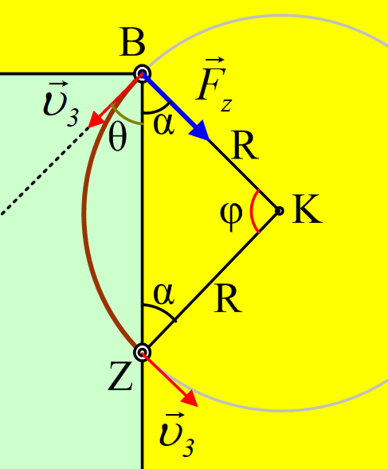
- Το κέντρο Κ της κυκλικής τροχιάς του σωματιδίου z βρίσκεται πάνω στην κάθετη στην ταχύτητα εισόδου, συνεπώς κάθετη στη διαγώνιο ΒΔ, προς την κατεύθυνση της δύναμης Lorentz, όπως στο σχήμα. Αν Ζ το σημείο εξόδου από το πεδίο, για τις γωνίες που έχουν σημειωθεί στο διπλανό σχήμα θα έχουμε:
Η γωνία θ=45° (η διαγώνιος του τετραγώνου διχοτομεί τη γωνία), ενώ θ+α=90° οπότε η γωνία α=45°. Αλλά τότε στο ισοσκελές τρίγωνο ΚΒΖ θα έχουμε:
α+α+φ=180° → φ=90°
Αλλά αν το τόξο ΒΖ είναι τόξο 90°, ίσο με το ¼ του κύκλου, ο χρόνος κίνησης εντός του πεδίου, θα είναι ίσος με το ¼ της περιόδου, της κυκλικής τροχιάς. Σωστό το β).

dmargaris@gmail.com

